**Контрольная работа  
по курсу «Эконометрика»**

**Преподаватель: Коробецкая А.А.**kornast@yandex.ru

**Номер варианта** определяется по последней цифре номера зачетной книжки или студенческого билета (0 соответствует 10 варианту).

Расчеты по работе выполняются в MS Excel. По результатам выполнения оформляется отчет в MSWord. Отчет должен содержать общее и индивидуальное задание и результаты (таблицы, графики или скриншоты окна Excel) по каждому пункту заданияс краткими словесными пояснениями(что рассчитали, какую модель выбрали и т.п.).

В отчете рекомендуется использовать шрифт TimesNewRomanили Cambria, 14пт., абзацный отступ 1,25см, межстрочный интервал–1 или 1,5, поля: верхнее 1,5-2см, нижнее 2см, правое 1-1,5см, левое 2,5-3см. Страницы нумеруются снизу по центру, кроме титульного листа.

Сдается отчет по работе, файл Excel предъявляется при необходимости.

## Задание1. Анализ временных рядов

Рассматривается динамика объемов продаж фирмы *Y*. Необходимо:

1. Построить график динамики. Определить тип структуры ряда (аддитивная или мультипликативная).
2. Выполнить декомпозицию временного ряда (выделить тренд, сезонные колебания и случайные остатки). Показать компоненты на графиках.
3. Построить различные варианты модели тренда и выбрать наиболее подходящую.
4. Построить прогноз динамики продаж на следующий год.

## Задание 2. Регрессионный анализ

Имеются две выборки равного объема для экономических показателей *Y* и *X*. Предполагается наличие зависимости *Y* от *X*.

1. Построить график зависимости Y от X (корреляционное поле).
2. Рассчитать корреляцию между значениями X и Y, сделать качественный вывод.
3. Добавить на график варианты модели регрессии, выбрать наиболее подходящую.
4. Рассчитать среднюю эластичность Y по X.

## Рекомендуемая литература

1. Практикум по эконометрике / Под ред. И.И. Елисеевой. – М.: Финансы и статистика, 2002. – 192с.
2. Бородич С.А. Вводный курс эконометрики. – Мн.: БГУ, 2000.
3. Боровиков В.П., Ивченко Г.И. Учебник по математической статистике с упражнениями в системе STATISTICA. [Электронныйресурс] – М.: StatSoft, 2003. – Режим доступа: http://www.statsoft.ru/home/portal/textbook2/

# Указания к выполнению работы

## Задание1. Анализ временных рядов

### Теоретическая часть

*Ряд динамики* (временной ряд) представляет собой последовательность наблюдений какого-либо показателя . Как правило, наблюдения производятся регулярно (ежемесячно, ежеквартально, ежегодно). Моделирование временных рядов выполняется как для анализа развития показателя в прошлом, так и для прогнозирования его будущего развития.

Ряды экономической динамики обладают определенной структурой. Принято выделять следующие компоненты ряда динамики:

1. *Тренд* – основная тенденция ряда динамики.
2. *Циклическая* компонента  содержит многолетние экономические колебания (бизнес-циклы, волны Кондратьева, Жуглара, Китчина).
3. *Сезонная* компонента  описывает внутригодовые колебания, связанные с сезонными изменениями экономической активности.
4. *Случайные колебания*  включает отклонения от модели, которые неизбежно возникают в реальности.

Первые три компоненты являются *детерминированными* (определенными) и включаются в модель. Случайные отклонения указываются в общей формуле модели, но в расчетах не учитываются. Одна или несколько детерминированных компонент могут отсутствовать в структуре ряда, но стохастическая компонента всегда присутствует в реальных рядах динамики.

Между собой компоненты могут взаимодействовать по-разному, образуя различные типы структур ряда динамики:

* *аддитивная*

;

* *мультипликативная*

;

* *смешанные,* например,

,

,

 и др.

При аддитивной структуре компоненты ряда являются независимыми, а при мультипликативной они взаимосвязаны. В мультипликативном по структуре ряде циклические, сезонные колебания и стохастическая компонента представляют собой определенные доли тренда.

Структуру ряда достаточно легко определить по графику (см. рисунок 1). При мультипликативной структуре с увеличением тренда увеличивается и размах (амплитуда) всех колебаний.

0

k

Yk

(а)

0

k

Yk

(б)

*Рис.* *1*. Тренд и сезонная компонента при аддитивной (а) и мультипликативной (б) структурах ряда

Компоненты временного ряда называют *ненаблюдаемыми*, поскольку изначально они неизвестны, их требуется найти в структуре заданного временного ряда. Для этого применяется *декомпозиция* ряда динамики.

«Классическая» тренд-сезонная декомпозиция позволяет выделить тренд и сезонные колебания (циклические колебания не учитываются). Она включает следующие этапы:

1. Предварительное выделение тренда путем сглаживания исходного ряда. Используется простое скользящее среднее с глубиной, равной периоду сезонности (12 при ежемесячных наблюдениях, 4 – при квартальных).

 (для поквартальных)

(для ежемесячных).

1. Детрендирование ряда. Из исходного ряда удаляется тренд (при аддитивной структуре вычитанием, при мультипликативной – делением). В результате в ряде остаются сезонные колебания и случайные остатки:

А: ,

М: .

1. Выделение сезонной компоненты. Сезонные колебания за каждый месяц (квартал) строятся как средние значения всех соответствующих месяцев или кварталов. Например, средние за все январи, феврали, первые кварталы. В результате получается таблица сезонных корректировок.

Сумма всех значений в таблице должна быть равна 0.

1. Десезонализация (сезонная корректировка). Из ряда удаляются найденные сезонные колебания, остается тренд и случайные остатки. В результате получают ряд, очищенные от сезонности (seasonaladjusted, SA):

А: ,

М: .

1. Повторное выделение тренда. Используется простое или взвешенное сглаживание глубиной 1-3 значения:

.

1. На последнем шаге находятся случайные остатки:

А: ,

М: .

При математическом моделировании ряда динамики требуется подобрать такую функцию, которая бы наиболее точно описывала детерминированную часть ряда. Например, для линейной функции



необходимо найти значения параметров  и  так, чтобы модель соответствовала исходному ряду, например, по критерию минимума среднеквадратических отклонений модельных от реальных значений.

В данной работе рассматриваются следующие модели тренда:

* линейная 
* парабола (полиномиальная модель степени 2) 
* степенная модель 
* экспоненциальная (показательная) модель 
* логарифмическая модель 

Важнейшей характеристикой построенной модели является ее точность, т.е. количественный показатель того, насколько она близка к исходным данным.

Для оценки точности модели наиболее часто используют *коэффициент детерминации R*2:

,

где  – среднее значение *Y*.

Коэффициент детерминации изменяется в пределах от 0 до 1. Чем больше *R*2, тем точнее модель. Возможно следующее толкование коэффициента детерминации: *R*2 показывает долю исходных данных, которые описываются моделью, т.е. если *R*2 = 0,95, то модель описывает 95% данных.

Если *R*2 = 1, то модель проходит точно через значения ряда динамики, а стохастическая компонента отсутствует. Однако на практике всегда существуют некоторые случайные колебания, поэтому коэффициент детерминации может быть лишь близок к единице, но не равен ей.

Считается, что модель обладает хорошей точностью, если *R*2 > 0,7. Если *R*2 < 0,5, то модель считается неудовлетворительной, ненадежной. Значение *R*2может оказаться и отрицательным, если модель совершенно не соответствует исходным данным.

Выбирать следует модель с самым большим R2. Но если для двух моделей разница составляет менее 0,01, то лучше выбрать более простую модель (линейная модель самая простая, парабола – самая сложная, для всех остальных сложность примерно одинаковая).

### Пример выполнения работы

Рассмотрим выполнение работы на примере следующего индивидуального задания:

|  |  |  |  |
| --- | --- | --- | --- |
| **Вариант 0** | | | |
| t | Y | t | Y |
| Iкв. 2008 | 72 | Iкв. 2011 | 94 |
| IIкв. 2008 | 91,6 | IIкв. 2011 | 119,1 |
| IIIкв. 2008 | 103,6 | IIIкв. 2011 | 128,4 |
| IVкв. 2008 | 98,1 | IVкв. 2011 | 113,8 |
| Iкв. 2009 | 79,2 | Iкв. 2012 | 108,8 |
| IIкв. 2009 | 93 | IIкв. 2012 | 120,8 |
| IIIкв. 2009 | 115,3 | IIIкв. 2012 | 136,9 |
| IVкв. 2009 | 103,2 | IVкв. 2012 | 122,1 |
| Iкв. 2010 | 93,5 |  |  |
| IIкв. 2010 | 102,6 |  |  |
| IIIкв. 2010 | 115,5 |  |  |
| IVкв. 2010 | 104,5 |  |  |

Данный ряд содержит поквартальные наблюдения за 5 лет (всего *n* = 20 наблюдений).

### Ход работы

Скопируйте индивидуальное задание в новую книгу Excel. Сохраните файл под именем вида «К.р. Эконометрика ФИО группа.xlsx».

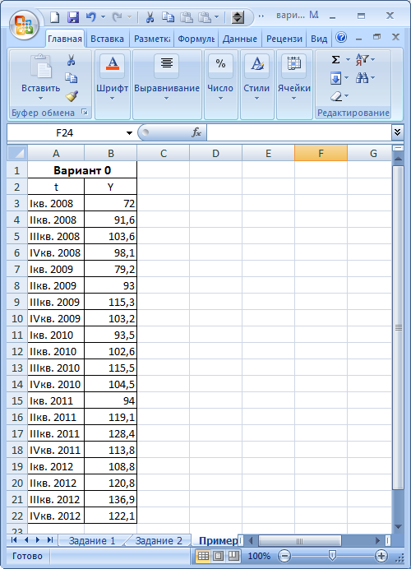

1. Построить график динамики. Определить тип структуры ряда (аддитивная или мультипликативная).

Добавим на лист диаграмму Excel (тип «График с маркерами») и настроим ее внешний вид. Легенду желательно разместить снизу, добавить вертикальные линии сетки через 4 или 12 значений (по годам).

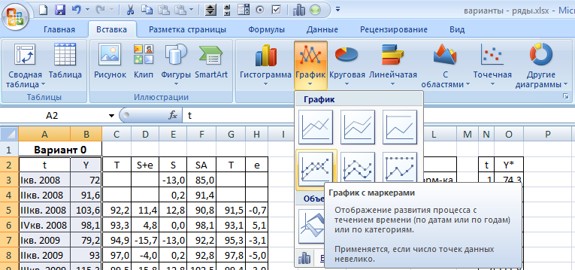

При увеличении тренда амплитуда сезонных колебаний не изменяется, поэтому данный ряд имеет аддитивную структуру:

.

1. Выполнить декомпозицию временного ряда (выделить тренд, сезонные колебания и случайные остатки). Показать компоненты на графиках.

Разметим лист для дальнейших расчетов и вычислим предварительный тренд путем сглаживания *Y*. Формула для ежеквартальных наблюдений:



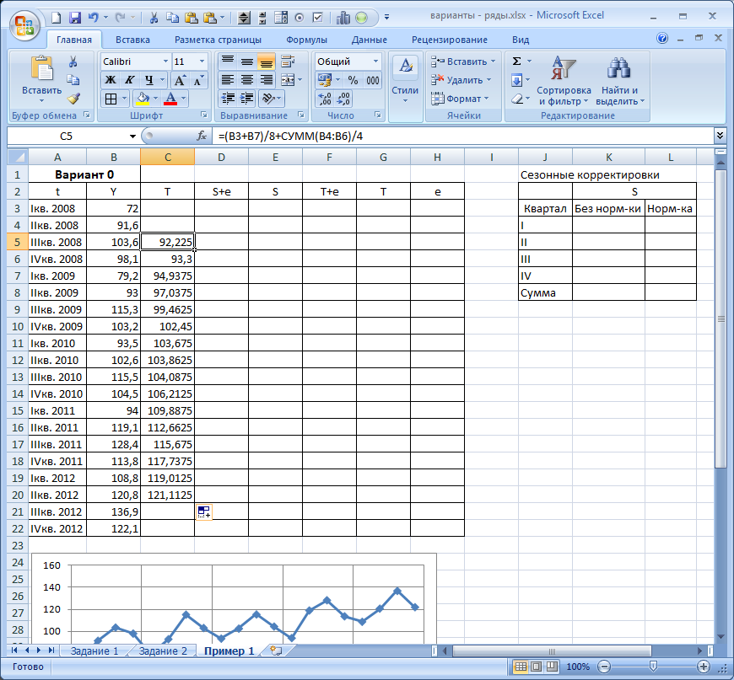

Выполним удаление тренда, при аддитивной структуре вычитанием из исходного ряда:



а при мультипликативной структуре:

.

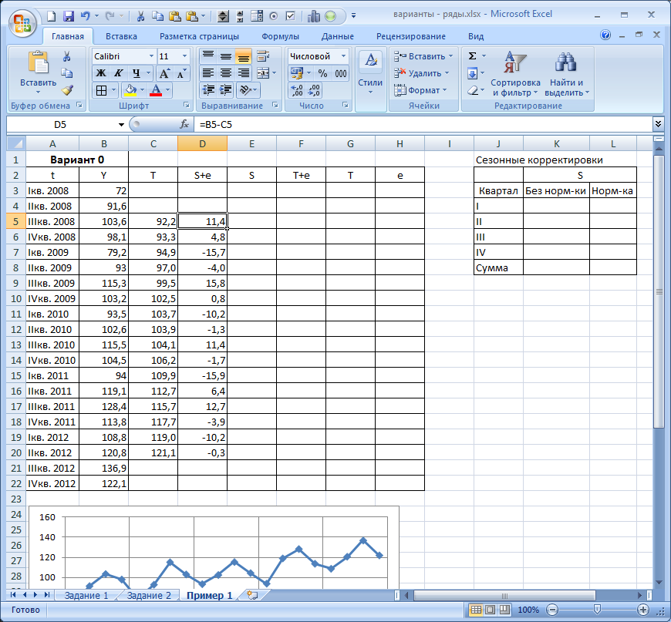

Вычислим средние значения сезонных отклонений за каждый квартал и вычислим их сумму в отдельной таблице (для ежемесячных наблюдений ее нужно заполнить для 12 месяцев с «янв» по «дек»):

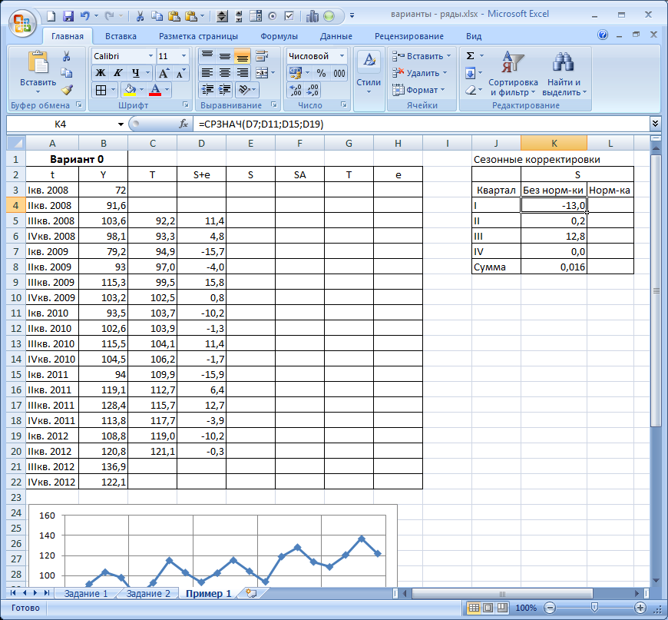

Правило нормировки не выполняется, сумма сезонных корректировок больше 0. Исправим это, вычтя из каждой сезонной корректировки сумму, деленную на 4 (на 12 для ежемесячных наблюдений). Теперь сумма равна нулю:

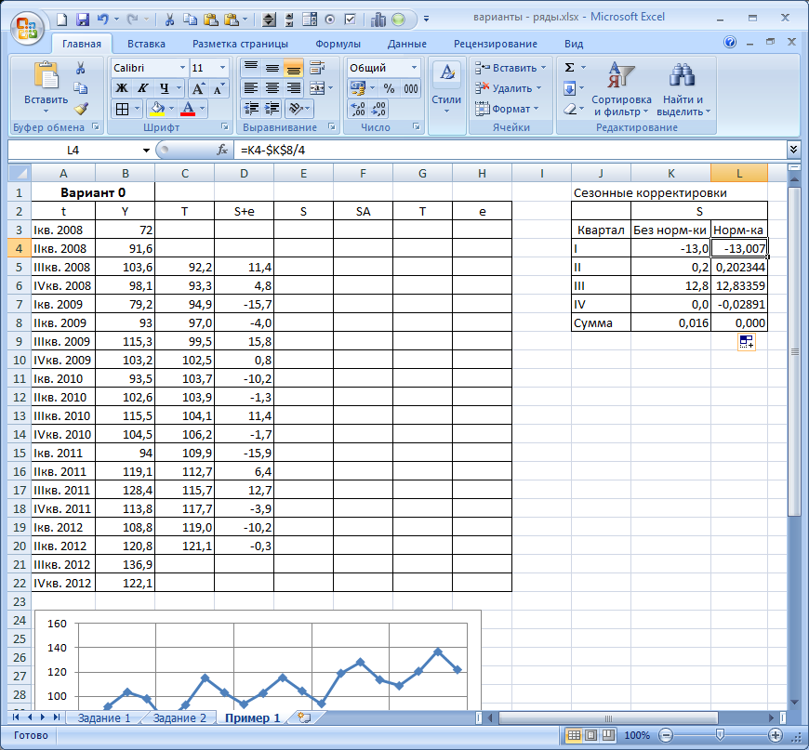

Заполним значения сезонных колебаний за все время и удалим их из исходного ряда для аддитивной модели:



а при мультипликативной структуре:

.

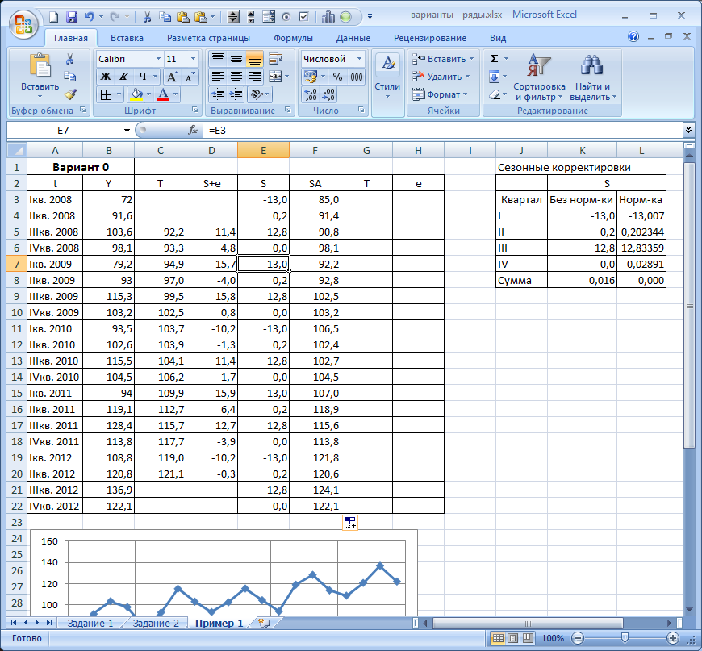

Выполним повторное выделение тренда сглаживанием по простому скользящему среднему глубиной 2 (для ежемесячных наблюдений рекомендуется SMA3):

.

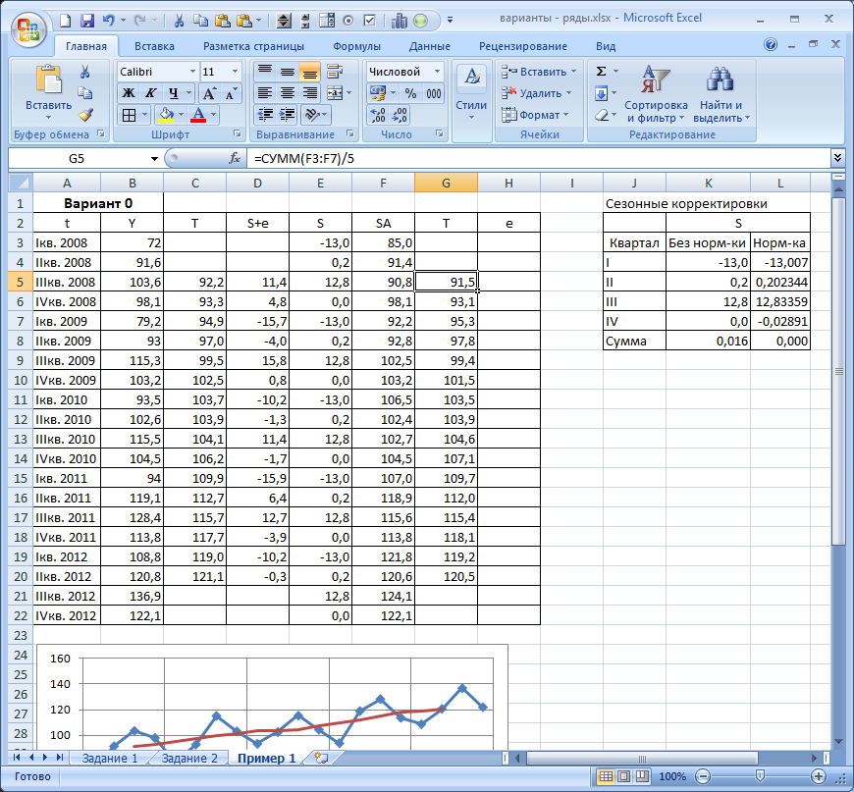

Последними вычислим случайные остатки:

аддитивные: ,

мультипликативные: .

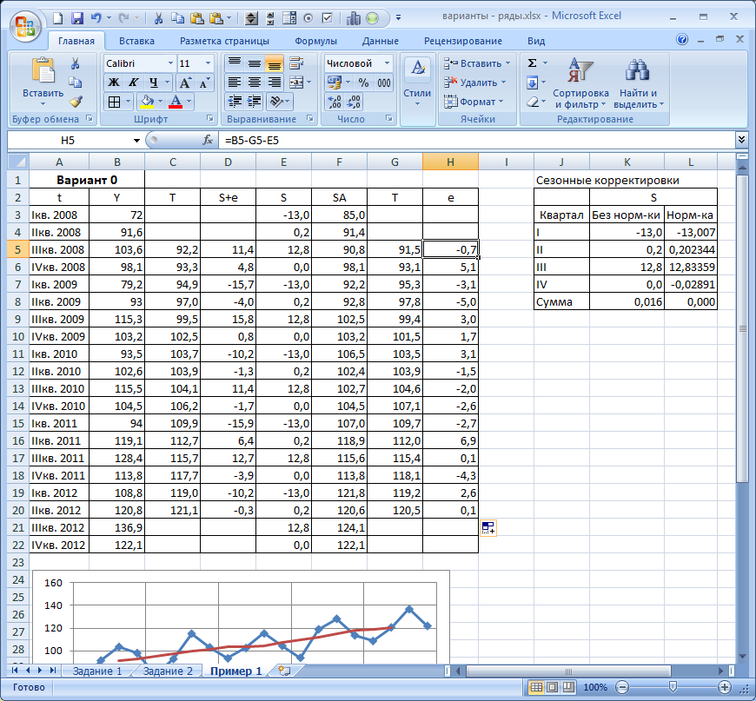

Покажем на графиках окончательный тренд, сезонные отклонения и случайные остатки:

1. Построить различные варианты модели тренда и выбрать наиболее подходящую.

Модель тренда построим с помощью встроенных средств Excel. Сначала на отдельном графике построим очищенный от сезонности ряд (SA = T + e):

Добавим линию тренда (выделить ряд, правый клик мыши, в меню выбрать «Добавить линию тренда...»):

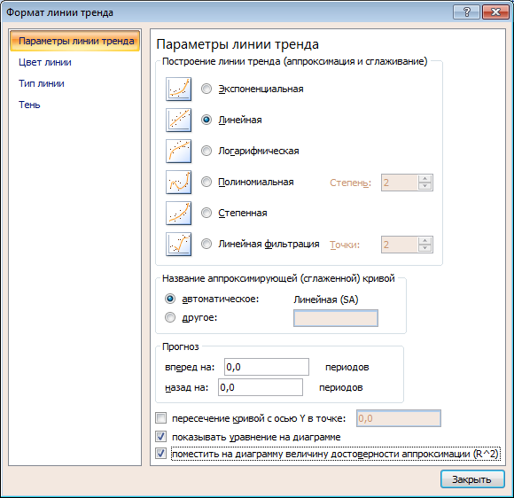

Отметьте галочки, как показано на скриншоте. По аналогии добавьте полиномиальный (степень 2), степенной, экспоненциальный и логарифмический тренды. Разместите на графике формулы так, чтобы их было видно:

Самые большие R2 у линейной (0,9223) и параболической модели (0,9224). Но разница между ними составляет всего 0,0001, поэтому лучше выбрать более простую линейную модель.

*Tt* = 1,9451*t* + 85,377, R² = 0,9223

Качество модели высокое, R2>0,9. Такая модель с высокой точностью описывает исходные данные.

1. Построить прогноз динамики продаж на следующий год.

Для этого добавим столбец со значениями tи столбец смодельными значениями Y* по найденной формуле.

*Yt\** = 85,377 + 1,9451*t* + *St*

Для расчета экспоненциальной модели используйте формулу EXP, логарифма LN. Например,

=86,582*EXP(0,0185*N2)

=77,783+13,236*LN(N2)

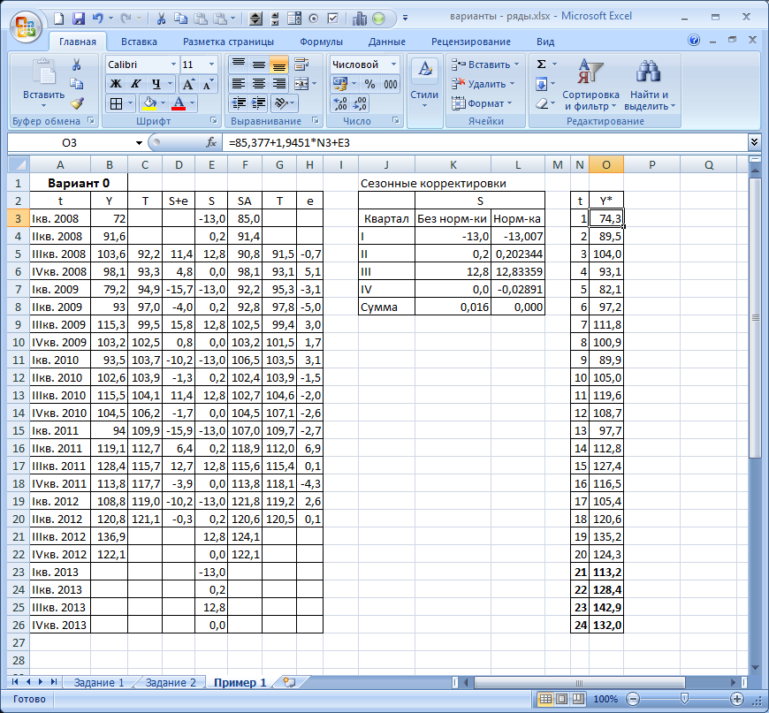

Таким образом, получен прогноз уровней продаж на 2013г. Можно показать его на графике:

## Задание 2. Регрессионный анализ

### Теоретическая часть

Модель регрессии описывает взаимосвязь между двумя (или более) экономическими показателями Xи Y. Обычно Yобозначается зависимая переменная, X–независимая.

График зависимости Yот Xназывается *корреляционным полем*.Он выглядит как множество точек, по горизонтальной оси откладывается X, по вертикальной –Y.

Наиболее распространенный вид зависимости – линейнаярегрессия:



Для характеристики силы линейной связи используется *коэффициент корреляции*:



Коэффициент корреляции изменяется в диапазоне от –1 до 1. Чем ближе он к 1 или –1, тем сильнее линейная связь, т.е. корреляционное поле становится похоже на прямую. Если близок к 0, то связь отсутствует.

Критическими уровнями принято считать 0,5 и 0,7. Т.е. если значение , то считают, что линейная связь отсутствует, от 0,5 до 0,7 – что связь слабая, более 0,7 – сильная линейная связь.

Знак  показывает направление связи. Если  (положительная связь), то прямая направлена вверх и при увеличении Xувеличивается и Y. Если  (отрицательная связь), то прямая направлена вниз и, когда Xувеличивается, Y уменьшается.

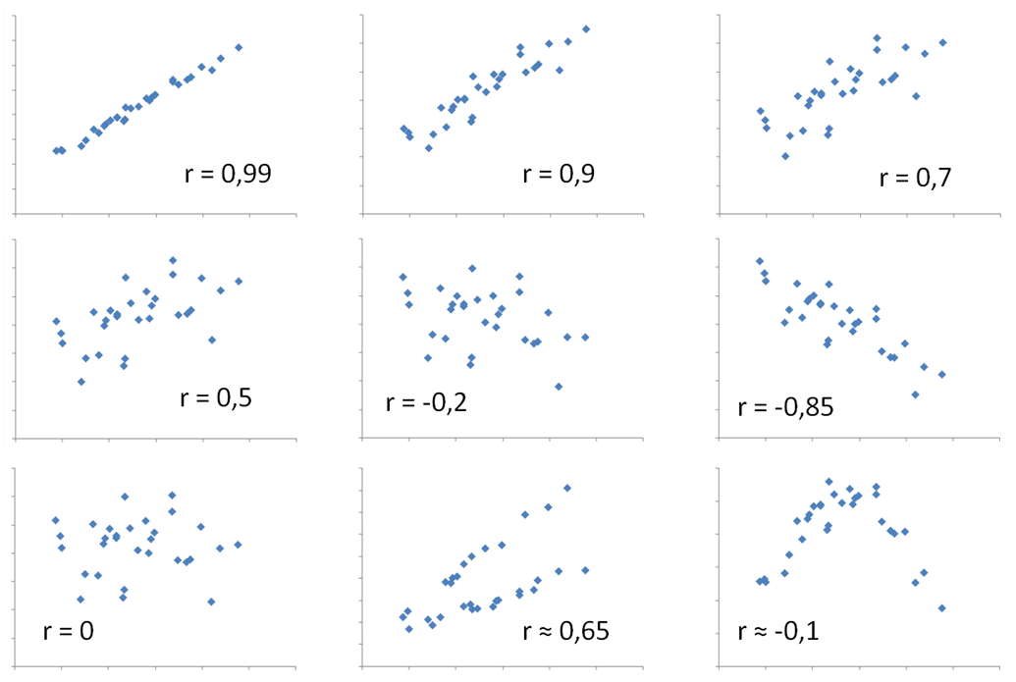

*Рис. 2*. Примеры корреляционных полей и соответствующих коэффициентов корреляции

Отсутствие линейной связи еще не означает наличие связи вообще, она может быть нелинейной (график зависимости выглядит изогнутым, с максимумом или минимумом).

Будем рассматривать те же нелинейные модели, что и для тренда в предыдущем задании:

* парабола (полиномиальная модель степени 2) 
* степенная модель 
* экспоненциальная (показательная) модель 
* логарифмическая модель 

Для сравнения моделей также используется R2. Причем для линейной модели коэффициент детерминации равен квадрату коэффициента корреляции:

.

Важным показателем, использующимся в экономическом анализе, является *эластичность*. Эластичность показывает, на сколько процентов изменится (увеличится или уменьшится) Yпри увеличении Xна 1%.

Для расчета эластичности используются производные:

.

*x*и*y* – это конкретные значения, для которых рассчитывается эластичность. Для рассматриваемых моделей производные равны:

* линейная 
* парабола 
* степенная модель 
* экспоненциальная (показательная) модель 
* логарифмическая модель 

Т.е. производные тоже зависят от *x*.

Формулы эластичности:

* линейная 
* парабола 
* степенная модель 
* экспоненциальная (показательная) модель 
* логарифмическая модель 

Для всех моделей, кроместепенной, эластичность зависит от того, в какой точке (значения *x*и *y*) она рассчитывается.

Поэтому вместо обычной эластичности рассчитывается *средняя эластичность*:

.

 и  – это средние значения Xи Y. Т.е. в формулы эластичности нужно вместо *x*подставить среднее значение , например, для линейной модели:



Средняя эластичность показывает, на сколько процентов в среднем изменится Y, если X увеличится на 1% от своего среднего значения.

### Пример выполнения работы

Рассмотрим выполнение работы на примере следующего индивидуального задания:

|  |  |  |  |  |  |
| --- | --- | --- | --- | --- | --- |
| *k* | *X* | *Y* | *k* | *X* | *Y* |
| 1 | 9,8 | 26,9 | 16 | 23,3 | 42,6 |
| 2 | 26,6 | 45,1 | 17 | 18,1 | 44,9 |
| 3 | 23,9 | 34,2 | 18 | 15,0 | 33,0 |
| 4 | 10,7 | 33,6 | 19 | 10,0 | 34,0 |
| 5 | 14,4 | 33,9 | 20 | 16,8 | 32,4 |
| 6 | 25,0 | 52,5 | 21 | 10,6 | 30,7 |
| 7 | 17,9 | 26,7 | 22 | 15,5 | 33,2 |
| 8 | 9,2 | 28,6 | 23 | 25,1 | 37,4 |
| 9 | 12,2 | 32,8 | 24 | 11,4 | 27,3 |
| 10 | 12,9 | 27,7 | 25 | 21,7 | 34,0 |
| 11 | 26,2 | 32,4 | 26 | 11,0 | 28,0 |
| 12 | 21,0 | 42,5 | 27 | 12,3 | 24,6 |
| 13 | 26,7 | 44,6 | 28 | 15,5 | 27,8 |
| 14 | 24,5 | 44,5 | 29 | 14,4 | 32,5 |
| 15 | 22,9 | 37,4 | 30 | 19,8 | 29,2 |

Данный ряд содержит *n* = 30 наблюдений.

### Ход работы

1. Построить график зависимости Y от X (корреляционное поле).

Для построения графика выделите значения X и Y вставьте диаграмму типа «Точечная», настройте ее внешний вид. Можно убрать заголовок и легенду, добавить вертикальную сетку, настроить формат осей.

По графику можно заметить, что при увеличении Xувеличивается и Y (положительная взаимосвязь). Визуально отсутствует выгнутость графика зависимости вверх или вниз, максимум или минимум, т.е. зависимость линейная.

1. Рассчитать корреляцию между значениями Xи Y, сделать качественный вывод.

Для расчета корреляции в Excel используется формула КОРРЕЛ.

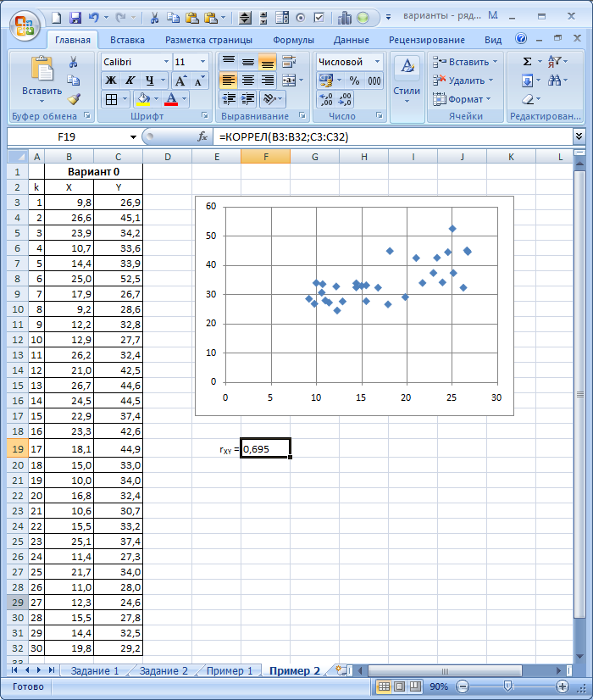

Корреляция положительная, составляет менее 0,7, но более 0,5 (0,5<0,695<0,7). Это означает наличие взаимосвязи средней силы, при увеличении X увеличивается Y.

1. Добавить на график варианты модели регрессии, выбрать наиболее подходящую.

Добавим на график линии тренда, как в предыдущем задании.

Самый большой коэффициент детерминации R2 у полиномиальной модели (параболы), но он немного меньше 0,5. Таким образом, даже самая лучшая модель в этом примере обладает низким качеством, и полученным по ней выводам не стоит придавать большого значения.

Y = 29,47 – 0,3272X +0,0317X2, R² = 0,497

1. Рассчитать среднюю эластичность Y по X.

Хотя качество полиномиальной модели низкое, это не мешает выполнить расчет эластичности. Но полученный результат будет очень условным.

Для параболы:



Для расчета средних значений X и Yвоспользуемся функцией СРЗНАЧ.

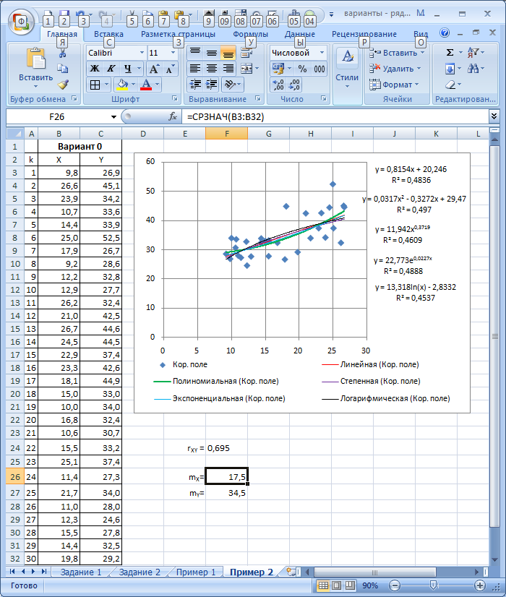

Расчет эластичности:

Эср = (– 0,3272 +2∙0,0317∙17,5) ∙ 17,5/34,5 = 0,396

Т.е. по модели при увеличении X на 1% Yв среднем увеличивается на 0,396%.

